ĐẠI HỌC QUỐC GIA TP.HỒ CHÍ MINH
TRƯỜNG ĐẠI HỌC BÁCH KHOA
KHOA ĐIỆN – ĐIỆN TỬ
BỘ MÔN ĐIỆN TỬ
---------------o0o---------------


ĐỒ ÁN MÔN HỌC

THIẾT KẾ MẠCH ĐÈN
GIAO THÔNG SỬ DỤNG IC SỐ

GVHD: Nguyễn Lý Thiên Trường
SVTH: Võ Quốc Đạt
MSSV: 2410738

TP. HỒ CHÍ MINH, THÁNG 01 NĂM 2026

LỜI CẢM ƠN
Ngày nay, sự phát triển mạnh mẽ của khoa học kỹ thuật đã mang lại những thay đổi to lớn, nâng cao chất lượng cuộc sống con người và thúc đẩy công cuộc công nghiệp hoá, hiện đại hoá đất nước. Trong tiến trình đó, lĩnh vực Điện - Điện tử đóng vai trò mũi nhọn, là nền tảng cho hàng loạt các thiết bị hiện đại phục vụ đời sống và sản xuất. Đặc biệt, môn học Kỹ thuật số chính là cơ sở cốt lõi giúp em tiếp cận và hiểu rõ bản chất của các hệ thống điều khiển logic ngày nay.
Để làm sáng tỏ hiệu quả ứng dụng thực tế của những kiến thức đã học, đồng thời dưới sự hướng dẫn tận tình của thầy Nguyễn Lý Thiên Trường, em đã thực hiện đồ án: “Thiết kế mạch đèn giao thông sử dụng IC số”.
Mặc dù đã rất cố gắng hoàn thiện, nhưng do giới hạn về thời gian cũng như kinh nghiệm thực tế còn hạn chế, đồ án khó tránh khỏi những thiếu sót. Em rất mong nhận được sự đóng góp ý kiến quý báu từ quý Thầy Cô và các bạn để đề tài được hoàn thiện và phát triển tốt hơn trong tương lai.
Em xin chân thành cảm ơn.

Tp. Hồ Chí Minh, ngày 05 tháng 01 năm 2026 .
Sinh viên

TÓM TẮT ĐỒ ÁN
Đồ án này tập trung nghiên cứu, thiết kế và chế tạo mạch điều khiển cho cụm đèn giao thông (gồm 3 đèn: Xanh, Vàng, Đỏ) hoạt động tuần tự theo chu kỳ thời gian. Điểm đặc biệt của đề tài là hệ thống được xây dựng hoàn toàn dựa trên các IC số rời rạc, không sử dụng vi điều khiển lập trình.
Cụ thể, mạch sử dụng IC đếm thập phân CD4017 để điều khiển trạng thái chuyển màu đèn, kết hợp với bộ đếm lùi 74LS192 để hiển thị thời gian thực trên LED 7 đoạn. Bên cạnh đó, hệ thống tích hợp khả năng cài đặt trước thời gian linh hoạt cho từng đèn thông qua bộ dồn kênh 74HC157 và hệ thống công tắc DIP Switch. Kết quả thực nghiệm cho thấy mạch hoạt động ổn định, chính xác và trực quan.

MỤC LỤC
1 GIỚI THIỆU 1
1.1 Tổng quan 1
1.2 Nhiệm vụ đề tài 1
2 LÝ THUYẾT 2
2.1 IC CD4017 2
2.2 IC 74LS192 4
2.3 IC 74HC157 6
2.4 IC 74LS47 8
2.5 LED 7 đoạn (Anode chung) 10
2.6 Mạch tạo xung NE555 11
2.7 Mạch nguồn cho Testboard 11
3 THIẾT KẾ HỆ THỐNG 13
3.1 Yêu cầu thiết kế 13
3.2 Sơ đồ khối chức năng 13
3.3 Sơ đồ và nguyên lý hoạt động toàn mạch 15
4 MÔ PHỎNG BẰNG PHẦN MỀM PROTEUS 17
4.1 Kiểm chứng trạng thái đèn Xanh 17
4.2 Kiểm chứng trạng thái đèn Vàng 18
4.3 Kiểm chứng trạng thái đèn Đỏ 19
5 KẾT QUẢ THỰC HIỆN 20
5.1 Quá trình lắp rắp mạch 20
5.2 Kết quả vận hành thực tế 21
5.3 Phân tích kết quả 25
5.4 Kết luận 26
6 KẾT LUẬN VÀ HƯỚNG PHÁT TRIỂN 27
6.1 Kết luận 27
6.2 Hướng phát triển 27
7 TÀI LIỆU THAM KHẢO 29

DANH SÁCH HÌNH ẢNH
Hình 2.1.1: Cấu trúc IC CD4017 2
Hình 2.1.2: Sơ đồ chân IC CD4017 2
Hình 2.1.3: Bảng trạng thái IC CD4017 3
Hình 2.2.1: Sơ đồ chân IC 74LS192 4
Hình 2.2.2: Cấu trúc IC 74LS192 4
Hình 2.2.3: Bảng trạng thái IC 74LS192 5
Hình 2.3.1: Sơ đồ chân IC 74HC157 6
Hình 2.3.2: Cấu trúc IC 74HC157 6
Hình 2.3.3: Bảng trạng thái IC 74HC157 7
Hình 2.4.1: Cấu trúc IC 74LS47 8
Hình 2.4.2: Sơ đồ chân IC 74LS47 8
Hình 2.4.3: Bảng trạng thái IC 74LS47 9
Hình 2.5.1: Sơ đồ nguyên lý LED 7 đoạn 10
Hình 2.5.2: Sơ đồ chân LED 7 đoạn 10
Hình 2.5.1: Ví dụ hiển thị LED 7 đoạn 11
Hình 2.6.2: Mạch tạo xung NE555 11
Hình 2.7.1: Mạch nguồn Testboard 12
Hình 3.2.1: Sơ đồ khối tổng quát 13
Hình 3.3.1: Sơ đồ nguyên lý toàn mạch đèn giao thông 15
Hình 4.1.1: Trạng thái đèn Xanh sáng, bộ đếm hiển thị giá trị đếm lùi. 17
Hình 4.2.1: Trạng thái đèn Vàng sáng. 18
Hình 4.2.2: Thời điểm bộ đếm về 00, chuẩn bị chuyển sang đèn Vàng. 18
Hình 4.3.1: Trạng thái đèn Đỏ sáng, bộ đếm hiển thị giá trị đếm lùi. 19
Hình 5.2.1: Sản phẩm thực tế - Trạng thái đèn Xanh 22
Hình 5.2.2: Sản phẩm thực tế - Trạng thái đèn Vàng 22
Hình 5.2.3: Sản phẩm thực tế - Trạng thái đèn Đỏ 23
Hình 5.2.5: Trạng thái đèn Xanh sau khi thay đổi thời gian 24
Hình 5.2.4: Trạng thái đèn Đỏ sau khi thay đổi thời gian 24
Hình 5.2.6: Trạng thái đèn Vàng sau khi thay đổi thời gian 25

GIỚI THIỆU

Tổng quan
Hiện nay, có nhiều phương pháp để thiết kế mạch điều khiển đèn giao thông như sử dụng vi điều khiển, vi xử lý hay FPGA. Tuy nhiên, việc thiết kế mạch dựa trên các IC số vẫn giữ vai trò quan trọng trong việc giáo dục và đào tạo. Phương pháp này giúp sinh viên hiểu sâu sắc về bản chất của các cổng logic, mạch tuần tự, mạch đếm và các nguyên lý điều khiển cơ bản mà không phụ thuộc vào ngôn ngữ lập trình.
Đề tài "Thiết kế mạch đèn giao thông sử dụng IC số" tập trung vào việc ứng dụng các linh kiện điện tử (như bộ đếm, bộ giải mã, bộ dồn kênh) để xây dựng một hệ thống hoàn chỉnh, hoạt động ổn định và có khả năng tùy biến thời gian linh hoạt.

Nhiệm vụ đề tài
Nội dung 1: Tìm hiểu nguyên lý hoạt động và thông số kỹ thuật của các linh kiện chính: IC đếm thập phân CD4017, IC đếm 74LS192, IC dồn kênh 74HC157 và IC giải mã hiển thị 74LS47.
Nội dung 2: Thiết kế khối điều khiển trạng thái đèn (Xanh - Vàng - Đỏ) chạy tuần tự. Thiết kế khối đếm lùi thời gian hiển thị trên 02 LED 7 đoạn (đếm từ 99 trở xuống). Thiết kế khối cài đặt thời gian (Preset) cho phép người dùng thay đổi thời gian sáng của từng đèn thông qua công tắc (DIP Switch).
Nội dung 3: Sử dụng phần mềm chuyên dụng (Proteus) để mô phỏng hoạt động của mạch, kiểm tra logic và giản đồ thời gian.
Nội dung 4: Lắp ráp mạch điện thực tế, kiểm tra và đánh giá độ ổn định của mạch.

LÝ THUYẾT

IC CD4017
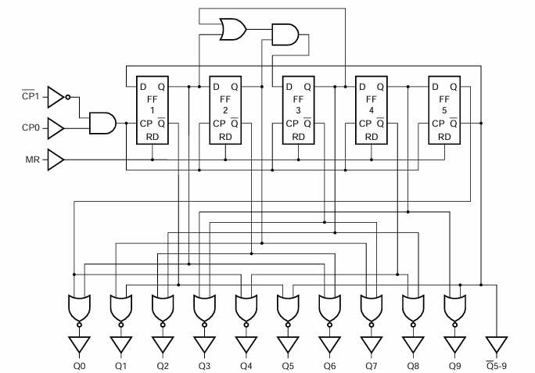
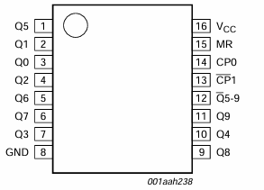
IC CD4017 là bộ đếm thập phân sở hữu 10 ngõ ra tích cực ở mức cao (Q0 đến Q9), cho phép kích hoạt lần lượt từng ngõ ra theo cạnh xung clock.
Hình 2.1.1: Cấu trúc IC CD4017
Hình 2.1.2: Sơ đồ chân IC CD4017

IC CD4017 có 16 chân, chức năng cụ thể như sau:
- VDD (16), VSS (8): Cấp nguồn dương (3V đến 15V) và nối đất (GND).
- Q0 đến Q9 (3, 2, 4, 7, 10, 1, 5, 6, 9, 11): 10 ngõ ra tích cực mức cao. Tại mỗi thời điểm chỉ có 1 ngõ ra ở mức cao, các ngõ còn lại ở mức thấp. Các ngõ ra này lần lượt tích cực mức cao theo từng xung clock.
- CP0 (14): Chân cấp xung đếm, kích hoạt ở cạnh lên.
- (13): Chân khóa xung clock, tích cực mức thấp. Nếu chân này ở mức cao, IC sẽ không đếm dù có xung vào chân 14. Thường nối đất để đếm bình thường.
- MR (Master Reset - 15): Chân reset, tích cực mức cao. Khi MR ở mức cao, bộ đếm về trạng thái ban đầu (Q0 = High, các ngõ ra khác = Low).
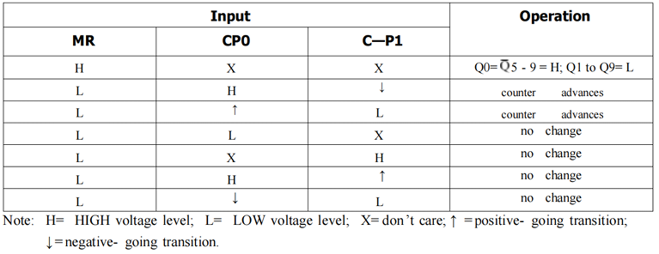
- (12): Ngõ ra báo tràn, dùng để nối tầng với các IC đếm khác hoặc tạo xung nhịp chậm hơn. Mức cao khi đếm từ 0-4, mức thấp khi đếm từ 5-9.
Hình 2.1.3: Bảng trạng thái IC CD4017
Thông số hoạt động:
- Điện áp nguồn: 3.0V đến 15.0V.
- Nhiệt độ hoạt động: -55ºC đến +125ºC.
- Tần số hoạt động:
  - Tại 5V: Khoảng 2.5 MHz.
  - Tại 10V: Khoảng 5 MHz.
  - Tại 15V: Khoảng 5.5 MHz.
Ứng dụng trong đồ án: CD4017 đóng vai trò là "Bộ điều khiển trạng thái". Các ngõ ra Q0, Q1, Q2 lần lượt kích hoạt các đèn Xanh, Vàng, Đỏ và đồng thời gửi tín hiệu điều khiển chọn kênh thời gian.

IC 74LS192
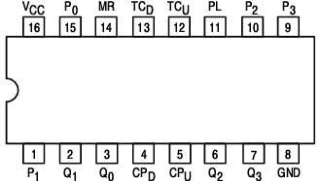
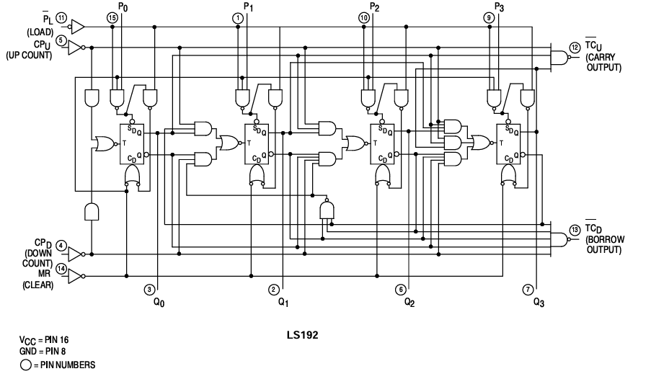
IC 74LS192 là bộ đếm BCD 4-bit đồng bộ, có khả năng đếm lên/xuống và nạp trước dữ liệu.
Hình 2.2.1: Sơ đồ chân IC 74LS192
Hình 2.2.2: Cấu trúc IC 74LS192

IC 74LS192 có 16 chân, chức năng cụ thể như sau:
- VCC (16), GND (8): Cấp nguồn 5V và nối đất.
- D0, D1, D2, D3 (15, 1, 10, 9): Các ngõ vào dữ liệu để đặt trước giá trị đếm.
- Q0, Q1, Q2, Q3 (3, 2, 6, 7): Các ngõ ra dữ liệu BCD.
- PL (Parallel Load - chân 11): Chân nạp dữ liệu song song, tích cực mức thấp. Khi PL tích cực, giá trị từ D3-D0 được nạp thẳng vào Q3 - Q0.
- CPU (Count Up - 5): Nhận xung clock để đếm lên.
- CPD (Count Down - 4): Nhận xung clock để đếm xuống.
- MR (Master Reset - 14): Xóa bộ đếm về 0, tích cực mức cao.
- (Carry - 12): Ngõ ra báo tràn (khi đếm lên quá 9).
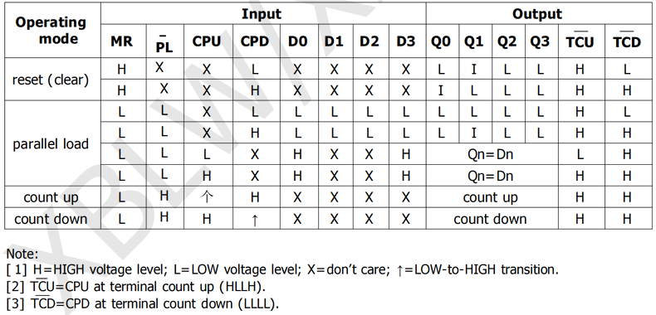
- (Borrow -13): Ngõ ra báo mượn (khi đếm xuống quá 0).
Hình 2.2.3: Bảng trạng thái IC 74LS192
Thông số hoạt động:
- Điện áp nguồn: 2.0V đến 6.0V.
- Nhiệt độ hoạt động: -20ºC đến +85ºC.
- Tần số hoạt động (với nguồn 5V): 0 Hz đến khoảng 25 MHz
Ứng dụng: Dùng để đếm lùi thời gian cho từng trạng thái đèn (Xanh, Vàng, Đỏ). Khi đèn đỏ sáng, IC nhận dữ liệu thời gian đặt trước từ bộ dồn kênh 74HC157 và thực hiện đếm theo nhịp xung 1Hz. Giá trị đếm hiện tại được đưa ra dưới dạng mã BCD để cấp cho mạch giải mã 74LS47 hiển thị lên LED 7 đoạn. Đồng thời, chân mượn () được sử dụng để ghép nối hai IC nhằm tạo thành bộ đếm 2 chữ số (hàng chục và hàng đơn vị).

IC 74HC157
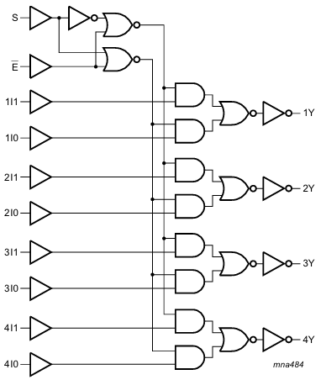
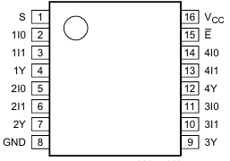
IC 74HC157 là bộ chọn dữ liệu 2 sang 1. Nó gồm 4 bộ chuyển mạch, mỗi bộ chọn 1 trong 2 tín hiệu đầu vào (1 hoặc 0) để đưa ra ngõ ra Y, phụ thuộc vào chân Select (chân 1).
Hình 2.3.2: Cấu trúc IC 74HC157
Hình 2.3.1: Sơ đồ chân IC 74HC157
IC 74HC157 có 16 chân, chức năng như sau:
- VCC (16), GND (8): Cấp nguồn 5V và nối đất.
- 1I0, 2I0, 3I0, 4I0 (2, 5, 11, 14): Các ngõ vào của nguồn 0 (được chọn khi chân Select ở mức thấp).
- 1I1, 2I1, 3I1, 4I1 (3, 6, 10, 13): Các ngõ vào của nguồn 1 (được chọn khi chân Select ở mức cao).
- 1Y, 2Y, 3Y, 4Y (4, 7, 9, 12): Các ngõ ra dữ liệu của bộ dồn kênh.
- Select (1): Chân chọn dữ liệu. Khi mức thấp chọn ngõ vào 0, khi mức cao chọn ngõ vào 1.
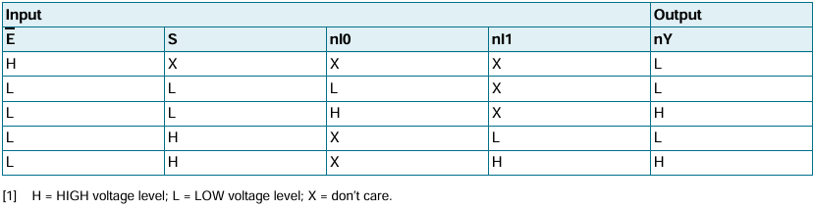
- (15): Chân cho phép hoạt động, tích cực mức thấp. Khi ở mức cao, các ngõ ra bị khóa ở mức thấp bất chấp trạng thái các ngõ vào khác.
Hình 2.3.3: Bảng trạng thái IC 74HC157
Thông số hoạt động:
- Điện áp nguồn: 2.0V đến 6.0V.
- Nhiệt độ hoạt động: -40ºC đến +125ºC.
- Tần số hoạt động (với nguồn 5V): 0 Hz đến khoảng 40 MHz (phụ thuộc vào độ trễ lan truyền tín hiệu, điển hình là 13ns - 25ns)
Ứng dụng: Dùng để chọn nguồn thời gian cài đặt (từ các DIP Switch) tương ứng với đèn đang sáng. Ví dụ: Khi đèn xanh sáng, Select = 0, chọn dữ liệu vào A (thời gian xanh). Khi đèn vàng sáng, Select = 1, chọn dữ liệu vào B (thời gian vàng).

IC 74LS47
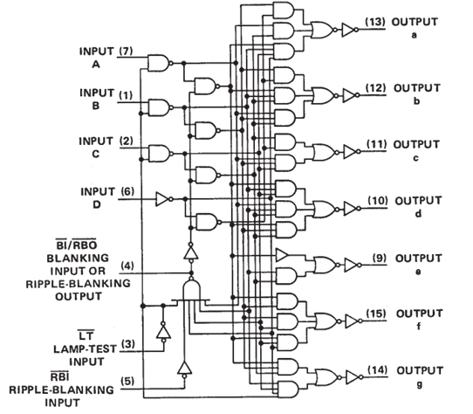
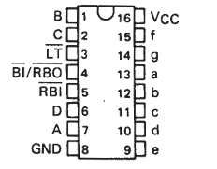
IC 74LS47 là bộ giải mã tín hiệu BCD 4 bit sang mã hiển thị LED 7 đoạn. IC này có ngõ ra tích cực thấp, phù hợp để sử dụng cho LED Anode chung.
Hình 2.4.1: Cấu trúc IC 74LS47
Hình 2.4.2: Sơ đồ chân IC 74LS47
IC 74LS47 có 16 chân, chức năng cụ thể như sau:
- VCC (16), GND (8): Cấp nguồn 5V và nối đất.
- A, B, C, D (7, 1, 2, 6): Các ngõ vào dữ liệu BCD nhận từ bộ đếm (A là bit trọng số thấp nhất - LSB, D là bit trọng số cao nhất - MSB).
- a, b, c, d, e, f, g (13, 12, 11, 10, 9, 15, 14): Các ngõ ra tích cực mức thấp, dùng để nối trực tiếp với các chân a-g của LED 7 đoạn loại Anode chung.
- (chân 3): Chân kiểm tra đèn, tích cực mức thấp. Khi chân này ở mức thấp, tất cả các đoạn LED đều sáng (hiển thị số 8) bất chấp các ngõ vào khác.
- (chân 5): Chân xóa số 0 vô nghĩa ở hàng cao. Nếu chân này ở mức thấp và dữ liệu vào là số 0 (LLLL), LED sẽ tắt (không hiển thị số 0).
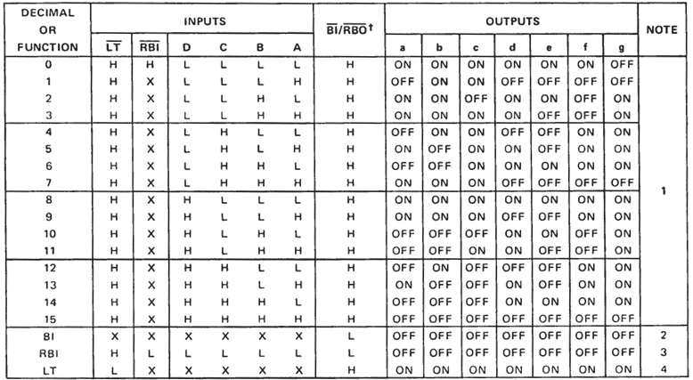
- (chân 4): Chân dùng để tắt toàn bộ LED hoặc dùng làm ngõ ra báo xóa số 0 cho tầng kế tiếp.
Hình 2.4.3: Bảng trạng thái IC 74LS47
Thông số hoạt động:
- Điện áp nguồn: 2.0V đến 6.0V.
- Nhiệt độ hoạt động: -20ºC đến +85ºC.
Ứng dụng: Dùng để giải mã giá trị đếm từ IC 74LS192 để hiển thị lên LED 7 đoạn. Trong mạch đèn giao thông, sau khi 74LS192 đếm lùi thời gian (ví dụ từ 30 về 00), 74LS47 sẽ nhận mã BCD 4-bit từ ngõ ra Q0-Q3 và chuyển đổi thành tín hiệu a-g tương ứng để làm sáng các thanh LED, giúp hiển thị con số thời gian đếm lùi cho người đi đường quan sát (Sử dụng loại LED 7 đoạn Anode chung).

LED 7 đoạn (Anode chung)
Tất cả cực dương của các diode của các đoạn LED sẽ được nối chung. Để điều khiển LED 7 đoạn, các chân LED 7 đoạn thường được nối trực tiếp với các chân của vi điều khiển hoặc nối gián tiếp với các chân của IC giải mã.mã.
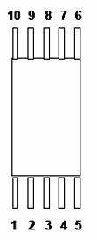
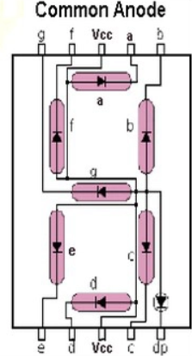

Hình 2.5.1: Sơ đồ nguyên lý LED 7 đoạn
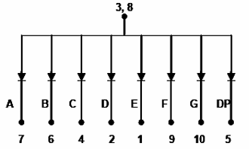
Hình 2.5.2: Sơ đồ chân LED 7 đoạn

Tùy vào từng trường hợp cụ thể mà LED sẽ hiển thị số hay là chữ. Ví dụ, để hiển thị số 4, bốn đoạn đèn LED b, c, f và g phải được bật sáng. Tương tự, các chữ số khác nhau từ 0 đến 9 và các ký tự từ A đến F có thể được hiển thị trên màn hình LED 7 đoạn, như hình bên dưới

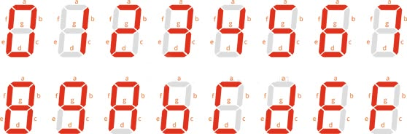
Mạch tạo xung NE555
Hình 2.5.1: Ví dụ hiển thị LED 7 đoạn
Mạch Tạo Xung NE555 được sử dụng để tạo tín hiệu sóng vuông. Tần số và biên độ có thể điều chỉnh bằng biến trở trên mạch.
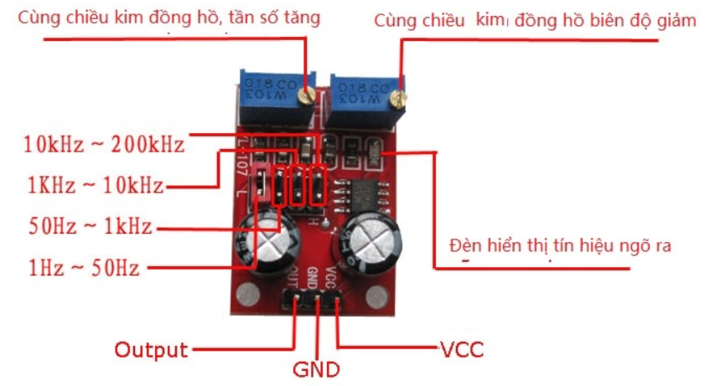
Hình 2.6.2: Mạch tạo xung NE555

Thông số kỹ thuật:
- Điện áp: 5-15VDC
- Dòng tải: 15mA khi điện áp vào 5V, 35mA khi điện áp vào 15V
- LED chỉ thị ngõ ra: mức thấp-LED On, mức cao-LED Off, bình thường-LED nhấp nháy

Mạch cấp nguồn cho Testboard
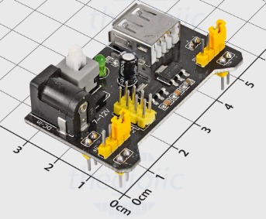
Mạch cấp nguồn Testboard được sử dụng với các loại Testboard kích thước chuẩn như MB-102 giúp cấp nguồn 3.3VDC hoặc 5VDC cho các đường dẫn nguồn của Testboard để tiện lợi cho việc cấp nguồn cho các module khi sử dụng.
Hình 2.7.1: Mạch nguồn Testboard
Thông số kỹ thuật:
- Nguồn đầu vào: Jack DC 2.1mm từ 6~9VDC hoặc cổng Mini USB 5VDC.
- Nguồn đầu ra: 3V3 hoặc 5VDC qua chân cắm vào treadboard.
- Dòng đầu ra tối đa: 500mAh

THIẾT KẾ HỆ THỐNG

Yêu cầu thiết kế
- Chức năng điều khiển: Điều khiển 3 đèn tín hiệu (Xanh, Vàng, Đỏ) sáng tắt tuần tự theo chu kỳ lặp lại.
- Chức năng hiển thị: Hiển thị thời gian đếm lùi (giây) trên 02 LED 7 đoạn.
- Chức năng đặt trước (Preset): Cho phép người dùng thay đổi thời gian sáng của từng đèn thông qua hệ thống công tắc (DIP Switch) mà không cần nạp lại phần mềm hay thay đổi linh kiện.
- Độ ổn định: Mạch hoạt động ổn định với nguồn 5V DC, không bị nhiễu hoặc đếm sai nhịp.

Sơ đồ khối chức năng
3.2.1 Sơ đồ khối tổng quát
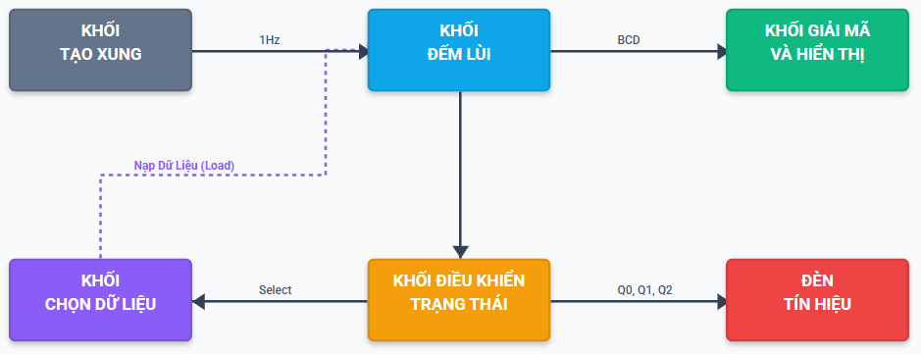
Để đáp ứng các yêu cầu trên, hệ thống được chia thành các khối chức năng chính như sau:
Hình 3.2.1: Sơ đồ khối tổng quát
3.2.2 Phân tích chức năng các khối
Khối Tạo Xung: Khối này sử dụng mạch tạo xung vuông NE555 để tạo ra xung vuông có tần số ổn định 1Hz (chu kỳ 1 giây) để cung cấp xung Clock cho hệ thống.
Khối đếm lùi: Khối này sử dụng 02 IC 74LS192 (U1 và U2) để thực hiện đếm lùi 2 chữ số (Hàng đơn vị và hàng chục).
- U1 (Hàng đơn vị): Nhận xung nhịp 1Hz từ nguồn xung (CLK) vào chân đếm lùi DN (chân 4). Khi bộ đếm lùi từ 0 về 9, chân mượn số (chân 13) sẽ xuất ra một xung mức thấp.
- U2 (Hàng chục): Nhận xung mượn số từ (chân 13 của U1) vào chân đếm lùi DN (chân 4). Điều này cho phép khi hàng đơn vị đếm hết một chu kì, hàng chục sẽ giảm đi 1 đơn vị.
- Chân PL (Parallel Load - chân 11): Được nối chung và điều khiển bởi (chân 13 của U2). Khi có tín hiệu mức thấp, bộ đếm sẽ nạp giá trị đặt trước từ các chân đầu vào (D0-D3) để bắt đầu chu kỳ đếm mới.
Khối chọn dữ liệu: Để cài đặt thời gian riêng biệt cho từng đèn (Xanh, Vàng, Đỏ), mạch sử dụng 02 IC 74HC157 (N1, N2) đóng vai trò là bộ dồn kênh 2 sang 1.
- Các ngõ vào A của 74HC157 được nối với bộ DIP Switch đặt thời gian cho đèn Xanh/Đỏ (Ví dụ SW1, SW3).
- Các ngõ vào B của 74HC157 được nối với bộ DIP Switch đặt thời gian cho đèn Vàng (Ví dụ SW2, SW4).
- Chân chọn (Select - Chân 1): Được điều khiển bởi tín hiệu trạng thái đèn từ IC CD4017.
  - Khi chân Select ở mức thấp (Logic 0), IC chọn thời gian từ bộ Switch A.
  - Khi chân Select ở mức cao (Logic 1), IC chọn thời gian từ bộ Switch B.
- Chức năng: Giúp bộ đếm 74LS192 nhận đúng giá trị thời gian cần đếm tùy thuộc vào đèn nào đang sáng.
Khối điều khiển trạng thái: Sử dụng IC CD4017.
- Ngõ vào xung Clock (chân 14): Nhận tín hiệu từ chân mượn số của bộ đếm hàng chục (U2). Nghĩa là khi cả hai bộ đếm về 00, một xung sẽ kích CD4017 chuyển trạng thái.
- Các ngõ ra điều khiển:
  - Q0 (Chân 3): Điều khiển đèn Xanh. Khi Q0 mức cao, đèn Xanh sáng.
  - Q1 (Chân 2): Điều khiển đèn Vàng. Khi Q1 mức cao, đèn Vàng sáng.
  - Q2 (Chân 4): Điều khiển đèn Đỏ. Khi Q2 mức cao, đèn Đỏ sáng.
  - Q3 (Chân 7): Nối về chân MR (Reset - chân 15). Khi mạch chuyển sang trạng thái Q3, IC lập tức Reset về Q0, tạo thành một vòng lặp kín.
Khối giải mã và hiển thị:
- Sử dụng 02 IC 74LS47 (U3, U4) làm nhiệm vụ giải mã tín hiệu BCD 4 bit từ ngõ ra của 74LS192 sang mã LED 7 đoạn.
- Các chân ngõ ra (a-g) được nối đến 02 LED 7 đoạn Anode chung để hiển thị số giây đếm.

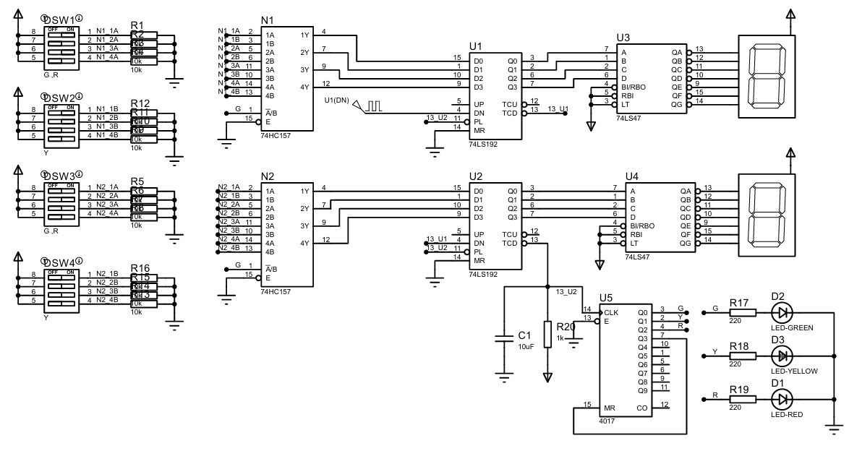
Sơ đồ và nguyên lý hoạt động toàn mạch
Hình 3.3.1: Sơ đồ nguyên lý toàn mạch đèn giao thông
Nguyên lý hoạt động của mạch diễn ra tuần tự như sau:
Khởi động và trạng thái ban đầu:
- Bộ đếm 74LS192: Bắt đầu đếm lùi từ giá trị đã được nạp trước đó (Ví dụ: 25s).
Quá trình đếm lùi và hiển thị:
- Xung Clock: Một xung nhịp 1Hz (1 giây/lần) được cấp vào chân DN(4) của U1 (Hàng đơn vị).
- Hoạt động đếm:
  - Mỗi cạnh lên, U1 giảm 1 đơn vị.
  - Khi U1 đếm từ 0 về 9, chân (13) của U1 xuất một xung kích vào chân DN của U2 (Hàng chục), làm U2 giảm 1 đơn vị.
  - Giá trị BCD từ chân ra Q0 - Q3 của bộ đếm được đưa vào 74LS47 để giải mã và hiển thị số giây trên LED 7 đoạn.
Cơ chế chọn và cài đặt thời gian:
- Chân chọn Select (1) của N1 và N2 được nối chung với tín hiệu đèn Xanh (Q₀ của U5).
- Khi đèn Xanh sáng (Q₀ = 1):
  - Chân Select = 1 dẫn đến MUX chọn ngõ vào B.
  - Ngõ vào B được nối với bộ công tắc cài đặt thời gian Vàng (Ví dụ: 03s).
  - Ý nghĩa: Trong lúc đèn Xanh đang đếm lùi, mạch đã chuẩn bị sẵn dữ liệu 03 ở đầu vào bộ đếm, chờ lệnh nạp ở trạng thái tiếp theo.
- Khi đèn Vàng hoặc Đỏ sáng (Q₀ = 1):
  - Chân Select = 0 dẫn đến MUX chọn ngõ vào A.
  - Ngõ vào A được nối với bộ công tắc cài đặt thời gian Xanh/Đỏ (Ví dụ: 25s).
  - Ý nghĩa: Khi đèn Vàng hoặc Đỏ đang hoạt động, mạch chuẩn bị sẵn số 25 cho trạng thái tiếp theo.
Quá trình chuyển đèn và nạp dữ liệu:
- Khi U2 (hàng chục) đếm về 0, chân (Chân 13 của U2) sẽ xuất ra một xung mức đến chân (Parallel Load - Chân 11) của cả U1 và U2.
- Lúc này, bộ đếm sẽ nạp ngay lập tức dữ liệu đang chờ ở đầu vào (Do IC 74HC157 cung cấp như đã phân tích ở trên).
- Đồng thời, xung từ kích vào chân CLK (Chân 14) của U5 (CD4017). Lúc này IC CD4017 nhảy sang ngõ ra tiếp theo (Q0 Q1 Q2).

MÔ PHỎNG BẰNG PHẦN MỀM PROTEUS
Quá trình mô phỏng được thực hiện trên phần mềm Proteus 8 Professional để kiểm chứng lý thuyết thiết kế trước khi lắp rắp mạch thực tế.
Để mạch chuyển trạng thái một cách chính xác và tránh xung đột tín hiệu, cần sử dụng tín hiệu từ đèn Xanh (Q₀) để điều khiển chân chọn (Select) của IC 74HC157. Cơ chế hoạt động cụ thể như sau:
Khi đèn Xanh đang hoạt động (Q₀ ở mức cao): Tín hiệu đưa vào chân Select là mức 1. Lúc này, IC 74HC157 chuyển sang chọn ngõ vào B (được cài đặt giá trị 03s). Điều này đảm bảo rằng ngay khi chu kỳ đèn Xanh kết thúc, bộ đếm đã có sẵn giá trị 03s để nạp cho trạng thái kế tiếp là đèn Vàng.
Khi đèn Vàng hoặc Đỏ hoạt động (Q₀ ở mức Thấp): Tín hiệu chân Select là mức 0. IC 74HC157 chọn ngõ vào A (được cài đặt giá trị 25s). Nhờ đó, khi kết thúc đèn Vàng, mạch sẽ nạp đúng 25s cho đèn Đỏ; và khi kết thúc đèn Đỏ, mạch nạp 25s cho đèn Xanh.

Kiểm chứng trạng thái đèn Xanh
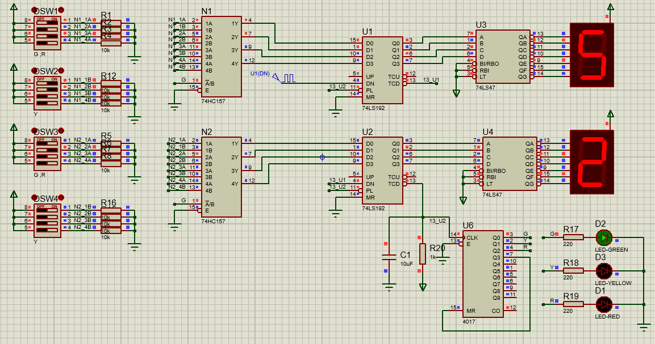
Mô tả: Hệ thống khởi động, đèn Xanh (D2) sáng. IC 74HC157 chọn ngõ vào B (kết nối với SW2, SW4) để chuẩn bị dữ liệu nạp cho đèn Vàng (Ví dụ: 0000 0011 - 03 giây).
Hình 4.1.1: Trạng thái đèn Xanh sáng, bộ đếm hiển thị giá trị đếm lùi.
Phân tích: LED 7 đoạn hiển thị số giảm dần theo nhịp xung Clock. Chân Q0 của CD4017 ở mức cao (Logic 1), kích đèn Xanh sáng.

Kiểm chứng trạng thái đèn Vàng
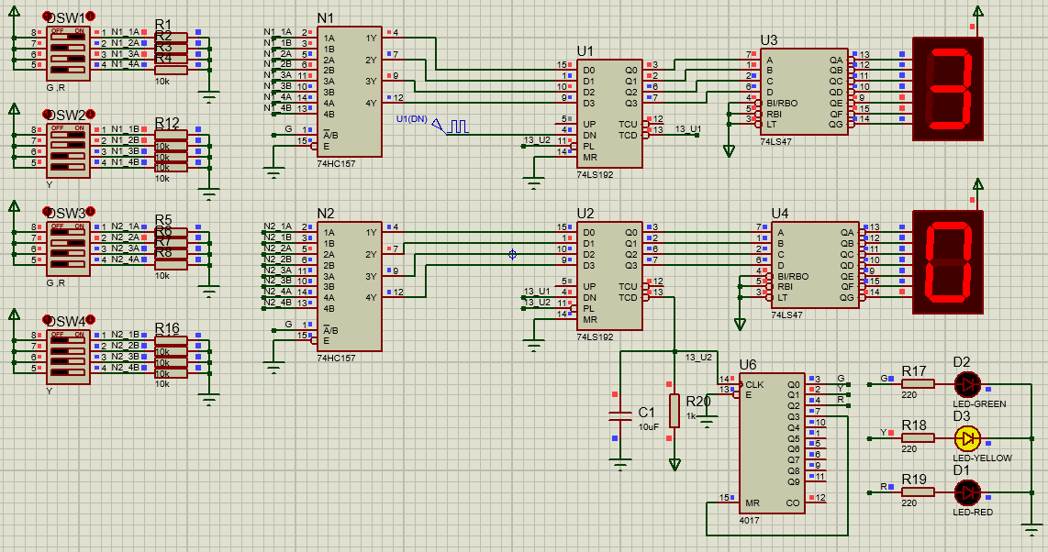
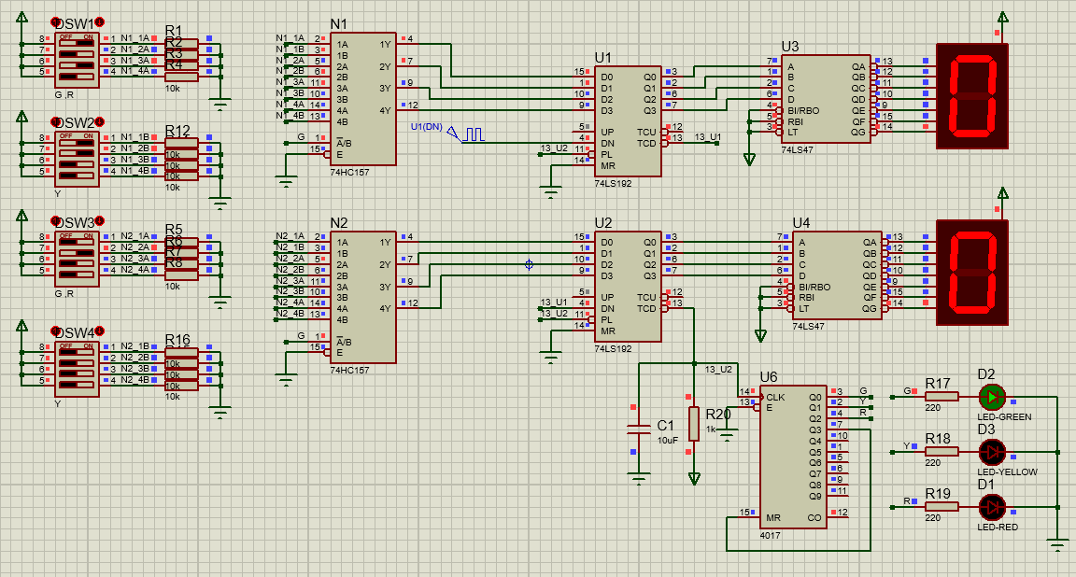
Mô tả: Khi bộ đếm lùi về giá trị 00, chân mượn (13) của U2 xuống mức thấp, tạo xung kích cho bộ đếm CD4017.
Hình 4.2.1: Trạng thái đèn Vàng sáng.
Hình 4.2.2: Thời điểm bộ đếm về 00, chuẩn bị chuyển sang đèn Vàng.
Phân tích: Ngay sau trạng thái 00, ngõ ra của CD4017 chuyển từ Q0 sang Q1, đèn Xanh tắt và đèn Vàng sáng. Đồng thời, chân PL (11) được kích hoạt để nạp giá trị thời gian đèn Vàng. Tín hiệu chân Select là mức 0. IC 74HC157 quay về chọn ngõ vào A (kết nối với SW1, SW3) được cài đặt giá trị 0010 0101 - 25s. Nhờ đó, khi kết thúc đèn Vàng, mạch sẽ nạp đúng 25s cho đèn Đỏ; và khi kết thúc đèn Đỏ, mạch nạp 25s cho đèn Xanh.

Kiểm chứng trạng thái đèn Đỏ
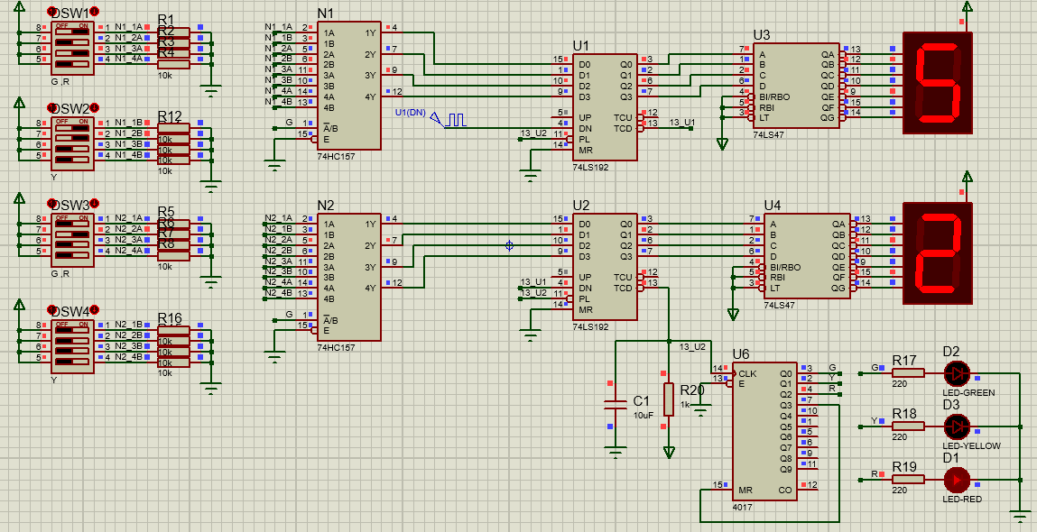
Mô tả: Sau khi hết thời gian đèn Vàng, hệ thống chuyển sang đèn Đỏ. Lúc này, tín hiệu từ đèn Xanh (Q₀) đang ở mức thấp (logic 0), nên chân Select của 74HC157 sẽ duy trì mức 0. IC 74HC157 tiếp tục chọn ngõ vào A.
Hình 4.3.1: Trạng thái đèn Đỏ sáng, bộ đếm hiển thị giá trị đếm lùi.
Phân tích: Mạch hoạt động đúng nguyên lý thiết kế. Trạng thái sau đèn Đỏ chính là đèn Xanh (thời gian 25s). Việc duy trì chọn ngõ vào A đảm bảo rằng ngay khi đèn Đỏ đếm về 0, bộ đếm sẽ nạp ngay được giá trị 25s của đèn Xanh mà không xảy ra sai sót hay trễ tín hiệu.

KẾT QUẢ THỰC HIỆN

Quá trình lắp rắp mạch
Sau khi đã kiểm chứng tính đúng đắn nguyên lý hoạt động của mạch thông qua mô phỏng ở Chương 4, tiếp theo tiến hành giai đoạn lắp rắp mạch thực tế trên Testboard. Đây là phương pháp thi công linh hoạt, cho phép dễ dàng chỉnh sửa và thay thế linh kiện mà không cần hàn mạch.
5.1.1 Chuẩn bị linh kiện và dụng cụ
Để tiến hành lắp ráp, các linh kiện và dụng cụ sau đã được chuẩn bị đầy đủ:
- Bo mạch: 02 Testboard loại lớn (MB-102) ghép lại để đảm bảo đủ diện tích cho các IC.
- Dây kết nối: Sử dụng dây cắm Testboard.
- Nguồn điện: Module nguồn cho Testboard (cấp áp 5V ổn định từ cổng USB hoặc Adapter).
- Linh kiện:
  - IC đếm: 2 x 74LS192.
  - IC giải mã: 2 x 74LS47.
  - IC điều khiển: 1 x CD4017.
  - IC chọn dữ liệu: 2 x 74HC157.
  - Mạch tạo xung: 1 x NE555.
  - Hiển thị: LED 7 đoạn Anode chung, LED đơn (Xanh/Vàng/Đỏ).
  - Thụ động: Điện trở (220Ω, 10k Ω), tụ điện 10nF, DIP Switch.
5.1.2 Các bước lắp ráp và kiểm tra
Quy trình lắp ráp và thử nghiệm:
1. Cắm và thử nghiệm các chức năng của IC:
- Cắm các IC dọc theo rãnh giữa của Testboard.
- Bố trí IC đếm và IC giải mã gần LED 7 đoạn để đi dây gọn nhất.
- Thử nghiệm các riêng biệt từng chức năng của IC có hoạt động đúng với yêu cầu không.
2. Cắm dây:
- Đi dây nguồn cho tất cả các IC trước tiên.
- Kiểm tra thông mạch đường nguồn để đảm bảo cấp đủ điện áp đến các IC.
- Dựa vào sơ đồ nguyên lý, cắm dây kết nối giữa các chân IC.
3. Thử nghiệm:
- Quan sát trạng thái các đèn. Nếu mạch hoạt động sai hoặc LED không sáng, ngắt nguồn ngay lập tức để kiểm tra lại các điểm tiếp xúc.

Kết quả vận hành thực tế
Sau khi hoàn thiện lắp ráp, tiến hành cấp nguồn 5V cho mạch và quan sát hoạt động. Dưới đây là kết quả thực tế ghi nhận được trên mô hình. Hệ thống hoạt động ổn định, tuân thủ đúng chu trình đèn giao thông thiết kế.
Trạng thái 1: Đèn Xanh
- Quan sát: Đèn LED Xanh sáng rõ. Hai LED 7 đoạn hiển thị số đếm lùi từ giá trị cài đặt (ví dụ: 25) về 00.
- Đánh giá: Số đếm nhảy đều đặn theo nhịp 1 giây, độ sáng LED đồng đều, không bị mất nét.

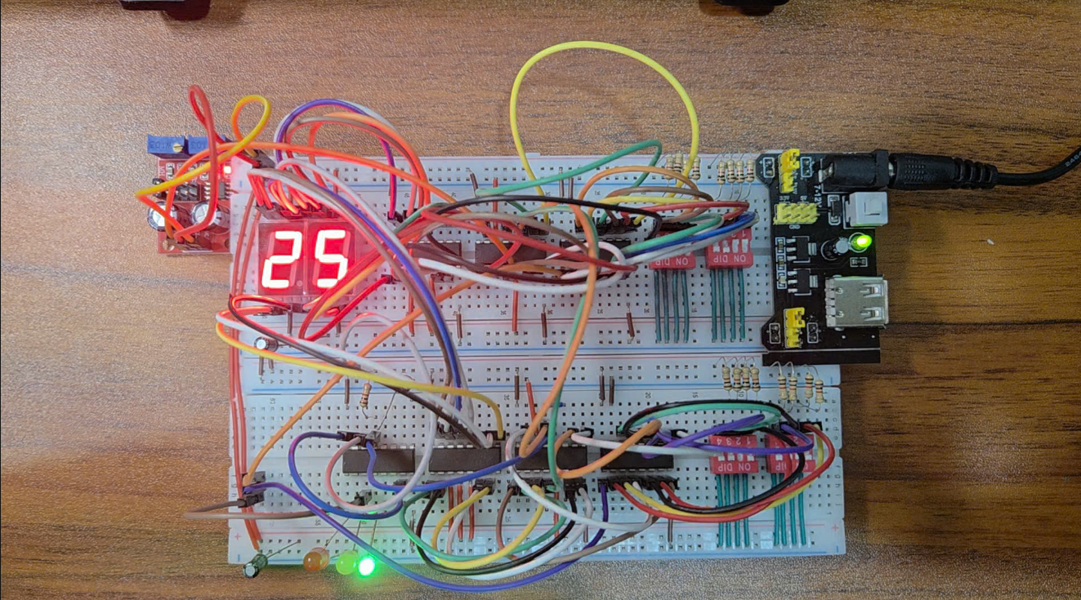
Trạng thái 2: Đèn Vàng
Hình 5.2.1: Sản phẩm thực tế - Trạng thái đèn Xanh
- Quan sát: Ngay khi bộ đếm về 00, đèn Xanh tắt, đèn Vàng bật sáng tức thì. LED 7 đoạn nạp giá trị chuẩn bị trước đó (ví dụ: 03) và đếm lùi về 00.
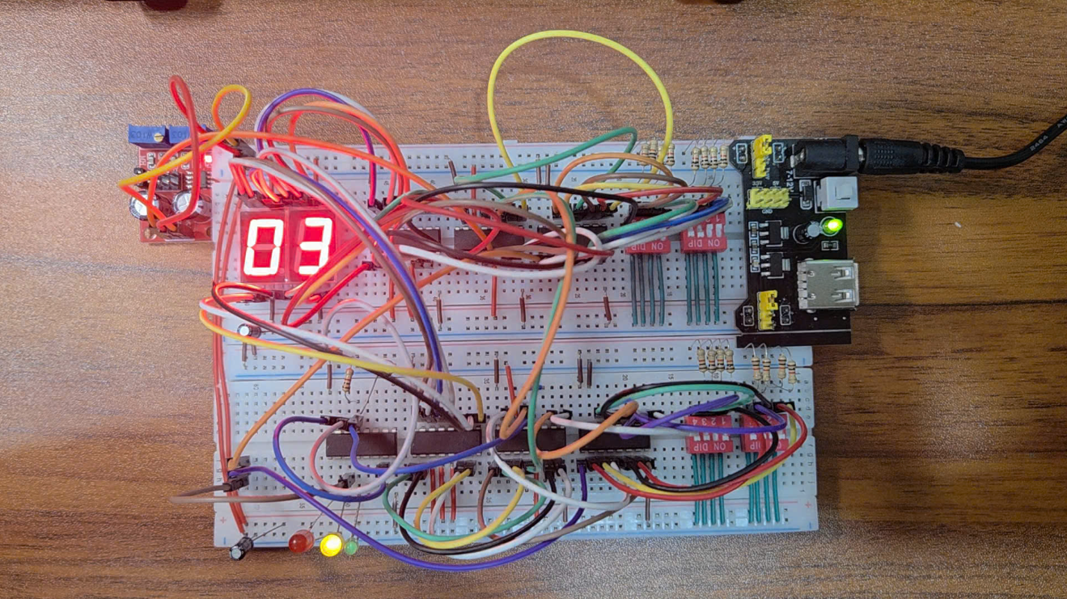
- Đánh giá: Quá trình chuyển đổi không có độ trễ hay hiện tượng hai đèn cùng sáng.
Hình 5.2.2: Sản phẩm thực tế - Trạng thái đèn Vàng
Trạng thái 3: Đèn Đỏ
- Quan sát: Mạch chuyển sang đèn Đỏ sáng. LED 7 đoạn nạp giá trị (ví dụ: 25) và đếm lùi về 00. Sau đó mạch tự động lặp lại vòng lặp về đèn Xanh.
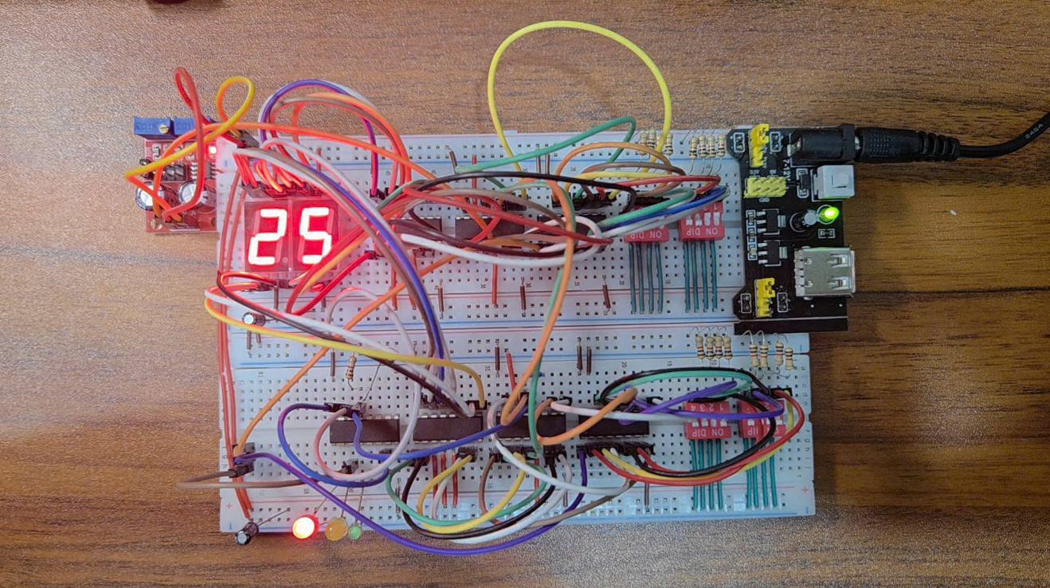
- Đánh giá: Mạch hoạt động ổn định trong thời gian dài. (Tại đây sinh viên chèn hình ảnh chụp mạch thật khi đèn Đỏ đang sáng).
Hình 5.2.3: Sản phẩm thực tế - Trạng thái đèn Đỏ
Kiểm tra chức năng cài đặt (DIP Switch)
- Thao tác: Sử dụng tay gạt các lẫy của DIP Switch trên Testboard để thay đổi mã BCD đầu vào.
- Kết quả:
  - Khi thay đổi thời gian cài đặt của đèn Xanh/Đỏ thành 15s (0001 0101), đèn Vàng thành 7s (0000 0111).
  - Ở chu kỳ tiếp theo, đèn Xanh/Đỏ chỉ đếm lùi từ 15 về 00, đèn Vàng đếm lùi từ 07 về 00.

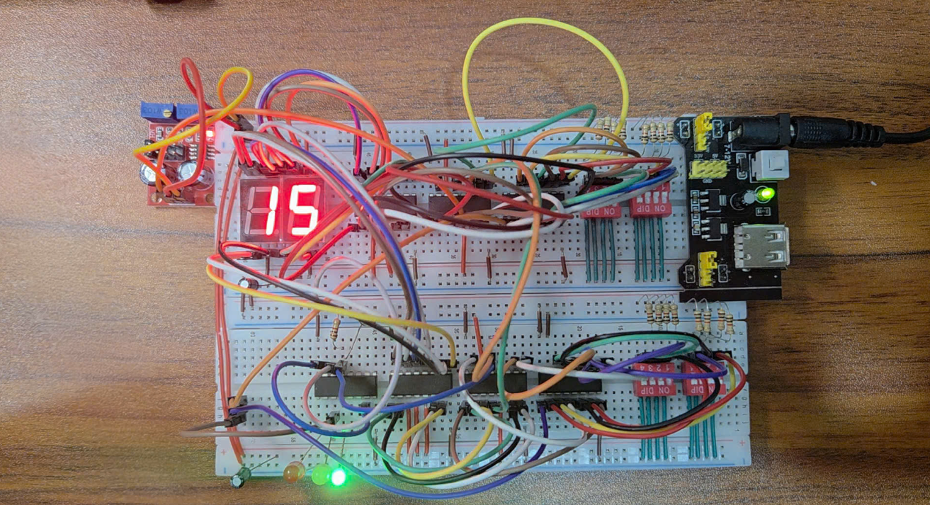
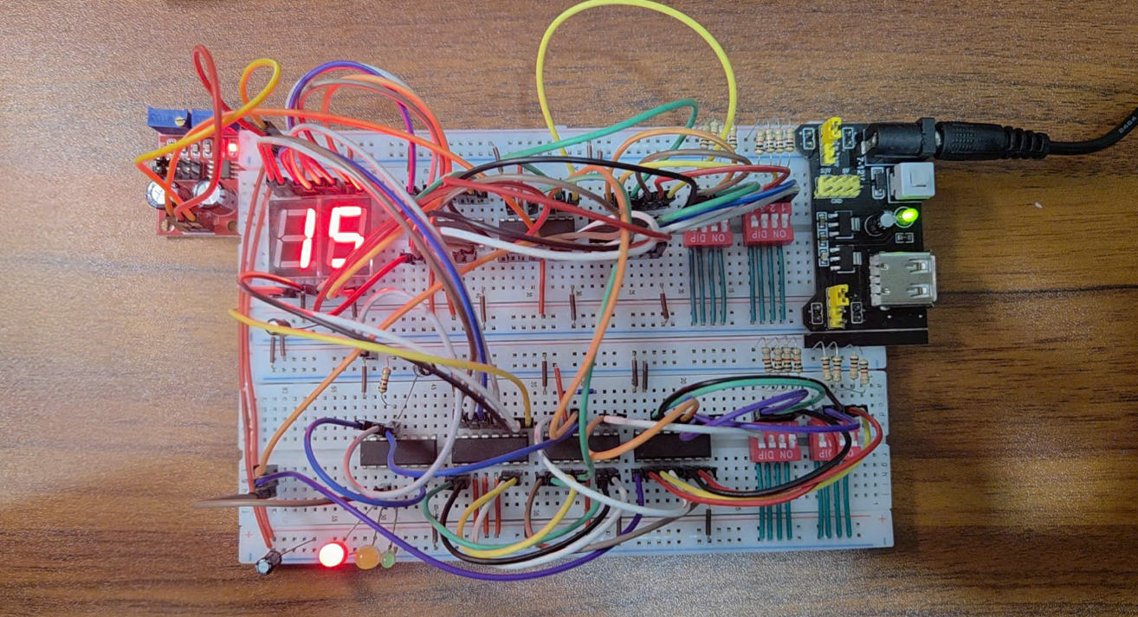
Hình 5.2.5: Trạng thái đèn Xanh sau khi thay đổi thời gian
Hình 5.2.4: Trạng thái đèn Đỏ sau khi thay đổi thời gian

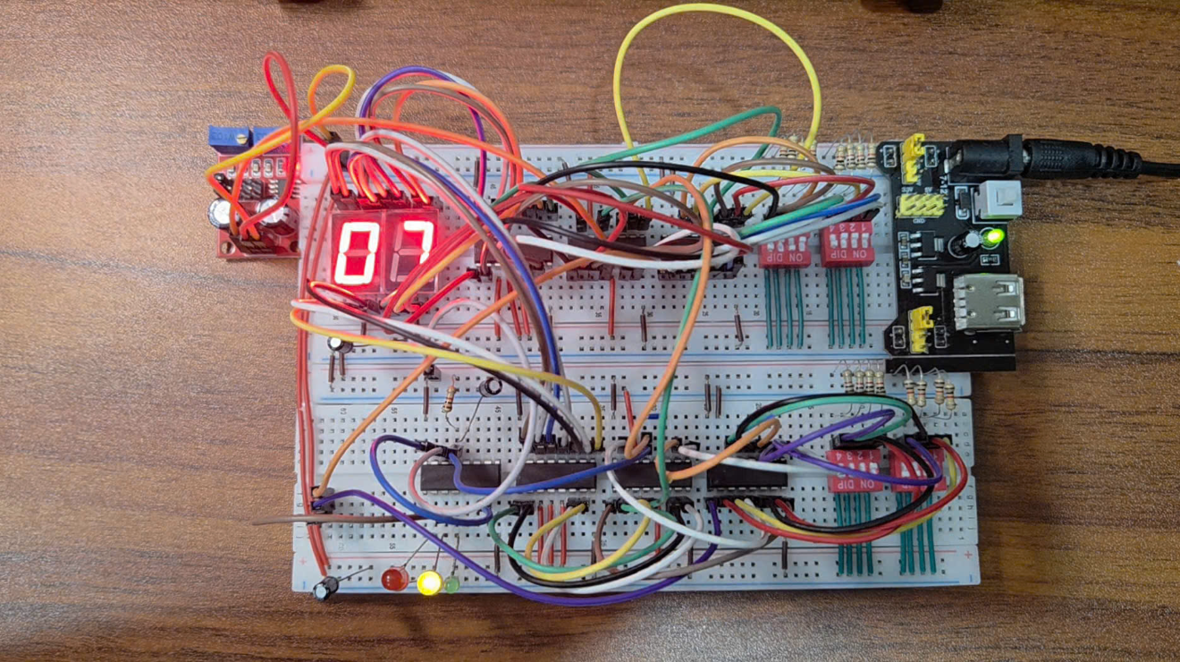
- Kết luận: Các dây tín hiệu từ DIP Switch đến IC 74HC157 hoạt động tốt, không bị lỏng.Chức năng cài đặt thời gian bằng DIP Switch hoạt động chính xác và ổn định, cho phép người dùng tùy chỉnh thời gian mà không cần can thiệp vào mạch điện.
Hình 5.2.6: Trạng thái đèn Vàng sau khi thay đổi thời gian

Phân tích kết quả
Đánh giá về hoạt động của mạch
- Ưu điểm: Mạch lắp trên Testboard hoạt động đúng logic thiết kế. Các trạng thái chuyển đổi mượt mà, không bị lỗi chuyển trạng thái.
- Nhược điểm: Do đặc thù của Testboard là sử dụng các lá đồng kẹp dây, nên đôi khi xảy ra hiện tượng tiếp xúc kém (lỏng chân). Điều này thỉnh thoảng làm LED 7 đoạn bị mất nét hoặc mạch đếm bị nhảy số bất thường khi chạm tay vào dây.
Khắc phục: Đã kiểm tra và thay thế các dây cắm bị lỏng, đảm bảo hệ thống chạy ổn định nhất có thể.

Kết luận
Sản phẩm mạch thực tế đã chứng minh tính đúng đắn và khả thi của toàn bộ quá trình thiết kế. Mạch hoạt động ổn định và hoàn toàn có thể ứng dụng làm mô hình giảng dạy hoặc phát triển thành sản phẩm điều khiển thực tế tại các nút giao thông đơn giản.

KẾT LUẬN VÀ HƯỚNG PHÁT TRIỂN

Kết luận
Sau quá trình nghiên cứu lý thuyết, thiết kế mô phỏng và thi công thực tế đồ án "Thiết kế mạch đèn giao thông đếm lùi có đặt trước thời gian", nhóm thực hiện đã đạt được những kết quả cụ thể sau:
Về mặt sản phẩm: Mạch đã được thi công hoàn chỉnh trên Testboard, hoạt động ổn định với nguồn cấp 5V. Hệ thống dây nối logic gọn gàng, tuân thủ đúng sơ đồ nguyên lý thiết kế. Đáp ứng đầy đủ yêu cầu: Hệ thống thực hiện đúng chu trình chuyển đèn (Xanh Vàng Đỏ) và đếm lùi thời gian hiển thị trên LED 7 đoạn. Chức năng quan trọng nhất là Preset (Đặt trước thời gian) hoạt động chính xác, cho phép thay đổi thời gian đèn Xanh/Đỏ và Vàng linh hoạt qua DIP Switch.
Về mặt kiến thức và kỹ năng, nắm vững nguyên lý hoạt động và cách sử dụng các IC số thông dụng: 74LS192, 74LS47, 74HC157, CD4017. Rèn luyện kỹ năng đọc datasheet, thiết kế và mô phỏng mạch.
Đánh giá ưu - nhược điểm của đề tài:
- Ưu điểm: Mạch hoạt động tin cậy, chi phí thấp, không phụ thuộc vào code lập trình.
- Nhược điểm: Mạch khá phức tạp về dây kết nối, kích thước bo mạch lớn hơn so với giải pháp dùng vi điều khiển.

Hướng phát triển
Hiện nay, các mạch đèn giao thông đang được phát triển theo hướng thông minh hóa, với các tính năng ưu việt như: Tích hợp trí tuệ nhân tạo điều chỉnh thời gian chiếu sáng của đèn giao thông dựa trên lưu lượng phương tiện tham gia giao thông, giúp đảm bảo an toàn giao thông và tăng cường khả năng thông suốt của giao thông. Tích hợp các cảm biến, camera để phát hiện các tình huống giao thông bất thường, giúp cảnh báo cho các phương tiện tham gia giao thông và giảm thiểu tai nạn giao thông. Với những tính năng ưu việt này, các mạch đèn giao thông thông minh đang ngày càng trở nên phổ biến và được ứng dụng rộng rãi tại các nút giao thông trên thế giới.

TÀI LIỆU THAM KHẢO
[1] XBLW, “SN74LS192 Synchronous BCD Up/Down Counter,” Product Specification, Ver. 2.0.
[2] XBLW, “SN74LS47 BCD-to-Seven-Segment Common anode LED Decodes/Drivers,” Product Specification, Ver. 2.0.
[3] XBLW, “CD4017 5-stage Johnson Decade Counter,” Product Specification, Ver. 2.0.
[4] NXP Semiconductors, “74HC157; 74HCT157 Quad 2-input multiplexer,” Product Data Sheet, Rev. 7, Jan. 2015.

